TÍTULO DO RELATO

Nome do autor (sem titulação, como Prof., Dr, Me etc.)
E-mail do autor
Instituição de afiliação do autor

Nome do coautor (sem titulação, como Prof., Dr, Me. Etc.)
E-mail do coautor
Instituição de afiliação do coautor
Resumo
Parágrafo único e contínuo; Entre 800 e 1000 caracteres com espaços; Tamanho 12, justificado. Sintetizar o trabalho, incluindo os objetivos da aprendizagem, referencial teórico, a metodologia ativa empregada, seus resultados (parciais ou totais) e considerações/reflexões sobre a prática pedagógica.
Palavras-chave: 3 a 5 palavras-chave que reflitam o conteúdo do trabalho e que não constam no título. Não devem estar em negrito.
Introdução
Introduzir o assunto e destacar o local onde desenvolveu a prática pedagógica (Fatec/Etec/Nome da Instituição de Ensino), o nome do curso, o tipo de curso (Técnico/ Tecnológico/ Bacharelado/ Licenciatura) e a denominação do componente curricular. Cuidado para não se identificar no texto.
Figura 1 – Título
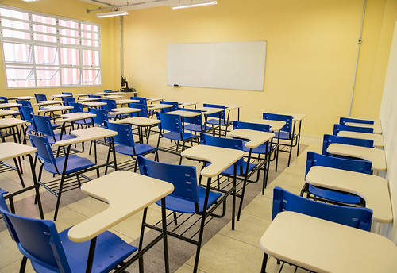
Fonte: Os autores, 2024
Não serão permitidas fotografias que envolvam pessoas, mesmo que parciais ou não identificáveis. As fotografias permitidas podem exibir somente objetos, animais, construções, maquetes, ambientes etc. A utilização de fotografias que não obedeçam às características descritas acarretará desabilitação do relato.
Referencial Teórico
Mencionar trabalhos já existentes sobre o tema na atualidade.
Objetivo(s) da aprendizagem e competência(s) desenvolvida(s)
Os objetivos de aprendizagem são descrições concisas, claramente articuladas do que os alunos devem saber e compreender. Descrever a aprendizagem esperada dos alunos (Fonte: http://www.movimentopelabase.org.br); entende-se por competência profissional a capacidade pessoal de mobilizar articular e colocar em ação, conhecimentos, habilidades, atitudes e valores necessários para o desempenho eficiente e eficaz de atividades requeridas pela natureza do trabalho e pelo desenvolvimento tecnológico (Fonte: CNE/CP 3, de 18 de dezembro de 2002).
Avaliação da aprendizagem (se houver)
Relatar como foi(foram) realizada(s) a(s) avaliação(s).
Resultados obtidos
Relatar o que foi possível observar/ verificar/ mensurar sobre a aprendizagem e as competências profissionais e socioemocionais (se houver).
Dificuldades encontradas (se houver)
Relatar as dificuldades encontradas na implementação da metodologia ativa.
Considerações Finais
Relatar de forma sucinta como foi a experiência do docente e discentes com a metodologia ativa, recursos digitais pedagógicos, entre outros, destacando os pontos positivos e negativos (se houver).
Referências
Referenciar apenas os trabalhos citados no texto. Fontes consultadas e não referenciadas no texto não devem constar. As citações e referências devem seguir as normas da ABNT.

